Przedmiot zamówienia
Przedmiotem Zamówienia jest Wykonanie i dostawa kalendarzy na 2021 rok.
- Specyfikacja szczegółowa na wykonanie i dostawę kalendarzy jednoplanszowych ściennych, formatu B1, na 2021 rok
Lp. | Cecha | Wymagane parametry
1. | Opis: | Kalendarz jednoplanszowy w formacie B1, wykonany na papierze białym.
2. | Ilość: | 35 sztuk
3. | Pakowanie: | Wszystkie kalendarze zwinięte w rulon i zabezpieczone przed samoistnym rozwinięciem. W przypadku wysyłki kalendarze zostaną należycie zabezpieczone.
4. | Przykład: | 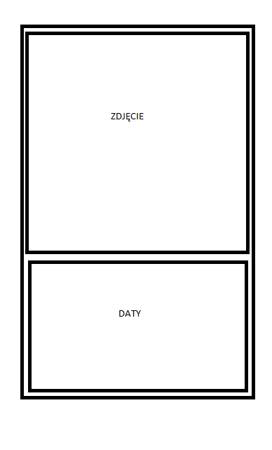

Zamawiający dopuszcza złożenie oferty innego rodzaju, niż przedstawiona na zdjęciach.

Inne wymagania dotyczące zamówienia:

- Termin realizacji zamówienia:

- Po podpisaniu umowy przez obie strony, Wykonawca w ciągu 2 dni kalendarzowych przekaże drogą mailową na adres kadry@pwikgo.pl propozycje zdjęć do kalendarza planszowego B1 ( 5 propozycji)
- Zamawiający dokona wyboru 5 spośród zaproponowanych wyżej wariantów w przeciągu 2 dni roboczych od daty ich otrzymania oraz niezbędne logotypy.
- Projekty winny być na bieżąco konsultowane z osobą odpowiedzialną, tj. Panią
- Agnieszką Kazubowską, Anną Wilczyńską, tel. 95 728 59 72, adres e-mail: kadry@pwikgo.pl

- Sposób płatności: 100% po odbiorze przesyłki przez Zamawiającego, na podstawie faktury VAT wystawionej przez Wykonawcę.
- Odbiór przedmiotu zamówienia na terenie siedziby Zamawiającego, tj. przy ul. Kosynierów Gdyńskich 47, 66-400 Gorzów Wlkp.
- Osoba upoważniona do odbioru przesyłki: Agnieszka Kazubowska, Anną Wilczyńską
- Wykonawca na czas realizacji zamówienia pozostanie w stałym kontakcie z osobą odpowiedzialną, tj. Panią Agnieszka Kazubowska, Anna Wilczyńską, tel. 95 728 59 72, adres e-mail: kadry@pwikgo.pl
- Wykonawca zobowiązany jest przed wysyłką zabezpieczyć kalendarze przed ewentualnym zniszczeniem. W przypadku dostarczenia do siedziby Zamawiającego uszkodzonych kalendarzy Wykonawca wymieni je na nowe.
- Oferta musi uwzględniać wszystkie koszty związane z realizacją zamówienia, w tym koszty pakowania i dostawy.

